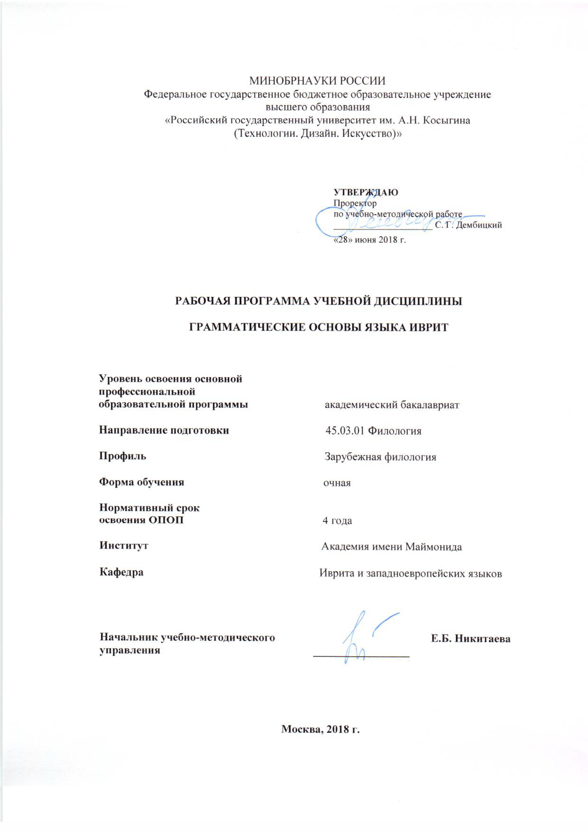

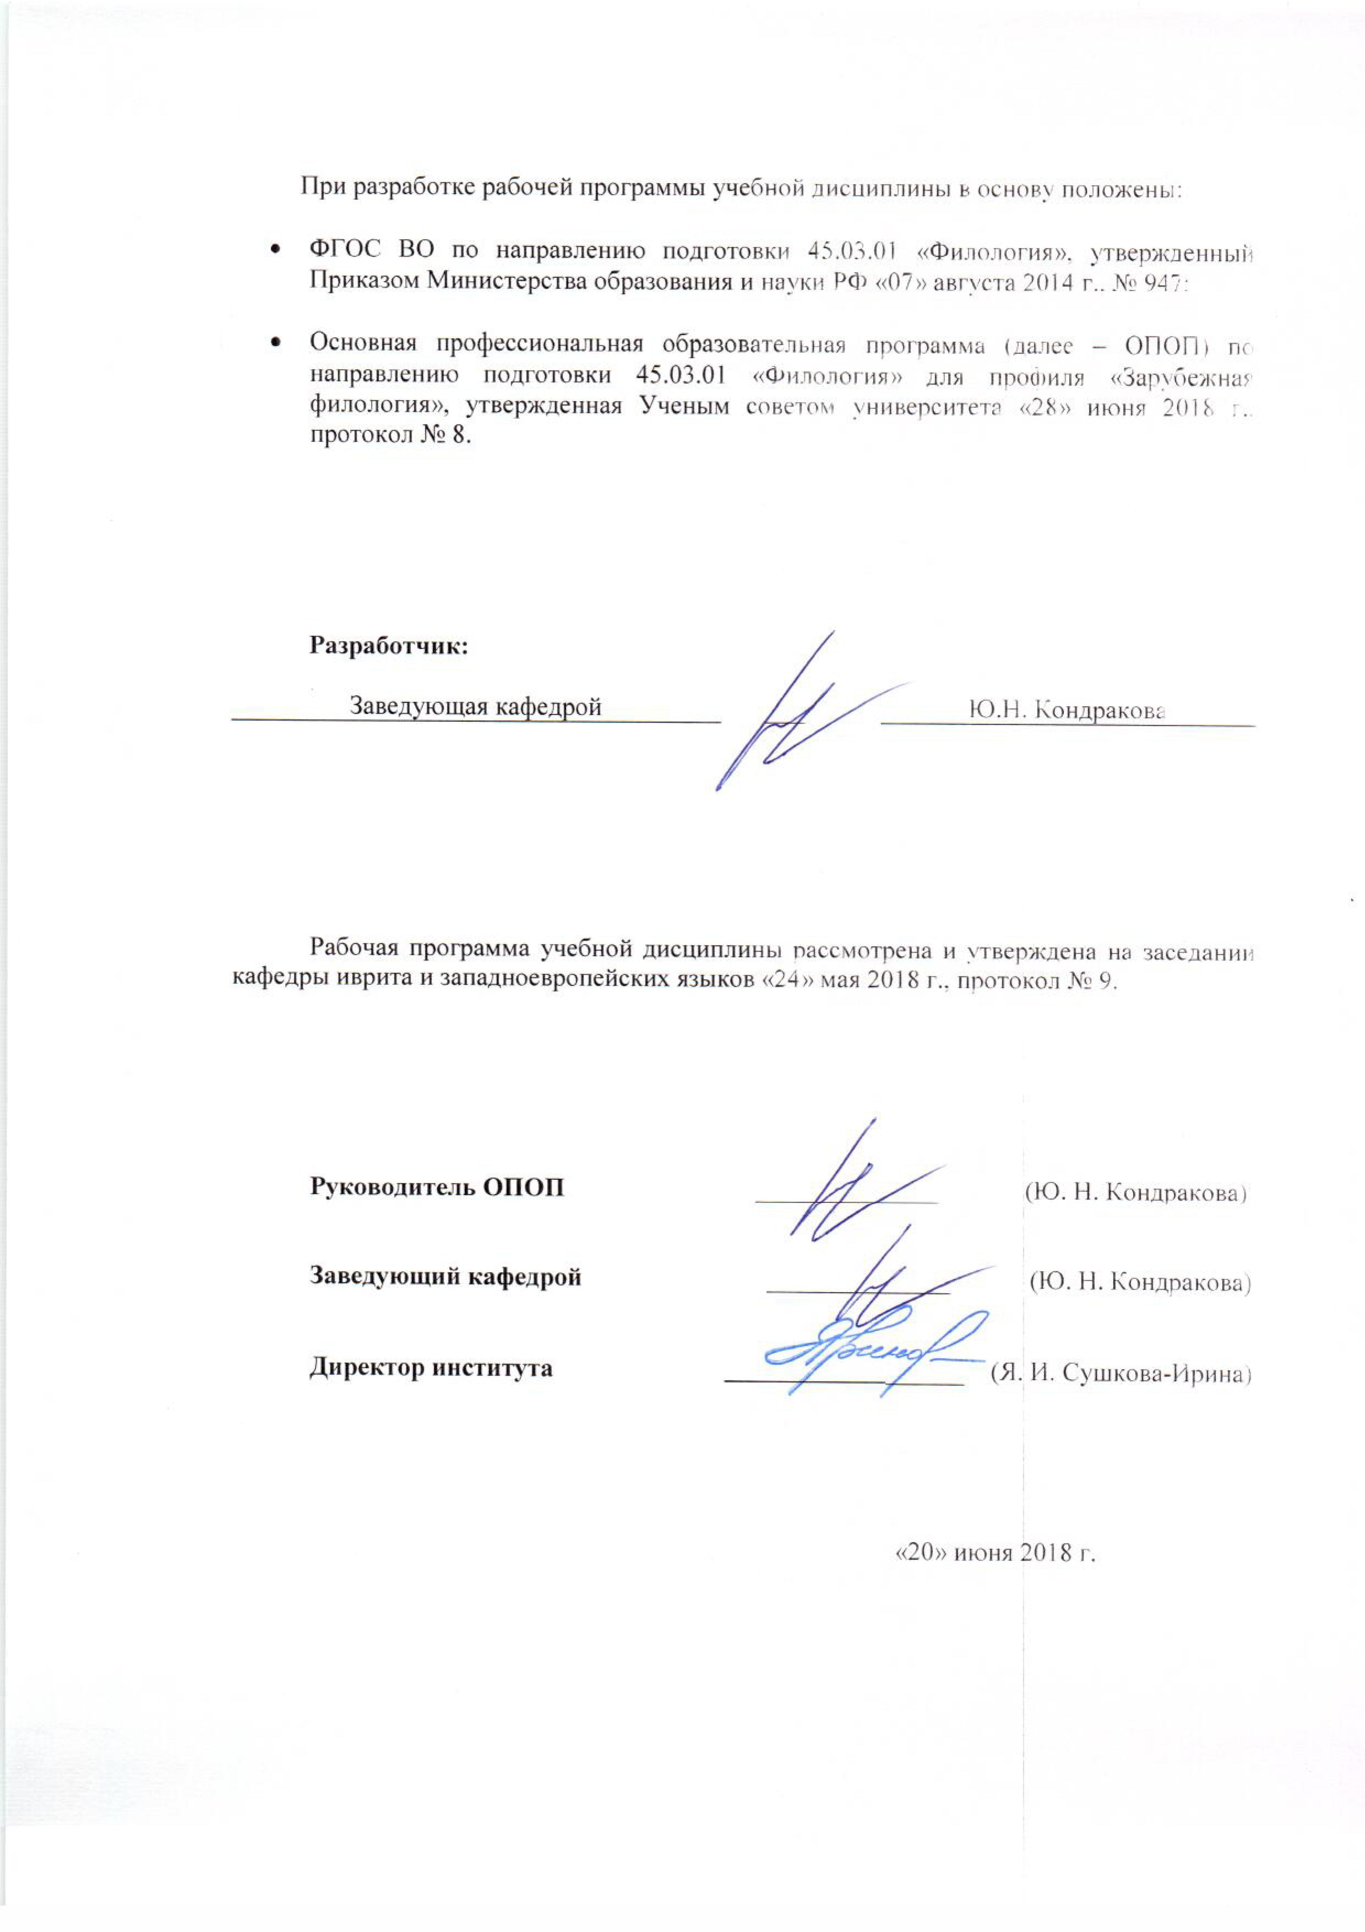

1. МЕСТО УЧЕБНОЙ ДИСЦИПЛИНЫ В СТРУКТУРЕ ОПОП
Дисциплина Грамматические основы языка иврит включена в факультативную часть Блока I ФГОС ВО.

2. КОМПЕТЕНЦИИ ОБУЧАЮЩЕГОСЯ, ФОРМИРУЕМЫЕ В РАМКАХ ИЗУЧАЕМОЙ ДИСЦИПЛИНЫ
Таблица 1

Код компетенции | Формулировка  компетенций в соответствии с ФГОС ВО
ОПК-5 | свободное владение основным изучаемым языком в его литературной форме, базовыми методами и приемами различных типов устной и письменной коммуникации на данном языке
ПК-7 | готовность к распространению и популяризации филологических знаний и воспитательной работе с обучающимися

3. СТРУКТУРА УЧЕБНОЙ ДИСЦИПЛИНЫ

3.1 Структура учебной дисциплины для обучающихся очной формы обучения
Таблица 2.1
Структура и объем дисциплины |  | Объем дисциплины по семестрам |  |  |  | Общая трудоемкость
 |  | № сем. 1 | № сем. 2 | № сем… | № сем… | Общая трудоемкость
Объем дисциплины в зачетных единицах |  | 4 | 4 |  |  | 8
Объем дисциплины в часах |  | 144 | 144 |  |  | 288
Аудиторные занятия (всего) |  | 68 | 68 |  |  | 136
в том числе в часах: | Лекции (Л)
в том числе в часах: | Практические занятия (ПЗ) | 68 | 68 |  |  | 136
в том числе в часах: | Семинарские занятия (С)
в том числе в часах: | Лабораторные работы (ЛР)
в том числе в часах: | Индивидуальные занятия (ИЗ)
Самостоятельная работа студента в семестре , час |  | 76 | 76 |  |  | 152
Самостоятельная работа студента в период промежуточной аттестации , час
Форма промежуточной аттестации
 | Зачет (зач.) | зач. | зач.
 | Дифференцированный зачет (диф.зач.)
 | Экзамен (экз.)

4. СОДЕРЖАНИЕ РАЗДЕЛОВ УЧЕБНОЙ ДИСЦИПЛИНЫ
Таблица 3
Наименование раздела учебной дисциплины | Лекции |  | Наименование практических (семинарских) занятий |  | Наименование лабораторных работ |  | Итого по учебному плану | Форма текущего и промежуточного контроля успеваемости  (оценочные средства)
Наименование раздела учебной дисциплины | Тематика  Лекции | Трудоемкость, час | Тематика  практического  занятия | Трудоемкость, час | Тематика лабораторной работы | Трудоемкость, час | Итого по учебному плану
Семестр № 1 |  |  |  |  |  |  |  | Текущий контроль успеваемости:  Контрольная работа, самостоятельная работа  Промежуточная аттестация:  зачет
Алфавит |  |  | Письменные буквы. Печатные буквы. Особенности произношения. Цифровое значение букв. Дополнительные буквы для иностранных слов. | 9 |  |  | 9
Огласовки |  |  | Правила огласования. Долгие, краткие и ультракраткие звуки. Правила чтения. Правила безогласовочного письма. | 10 |  |  | 10
Артикль |  |  | Определенный артикль. Артикль с именами собственными. | 10 |  |  | 10
Согласование существительного с прилагательным |  |  | Признаки рода и числа имен существительных и прилагательных. Двойственное число. Согласование по определенности. | 10 |  |  | 10
Сопряженное состояние существительных |  |  | Смихут. Сомех. Нисмах. Правила согласования. Множественное число. | 9 |  |  | 9
Количественные числительные |  |  | Женский и мужской род имен числительных. Согласование с именами существительными. Счет. Время | 10 |  |  | 10
Порядковые числительные |  |  | Порядковые числительные до 10 (особые формы). Согласование числительных с именами существительными, порядок слов. Дни недели | 10 |  |  | 10
Всего: |  | 68 | Всего: | 68 | Всего: |  | 68
Семестр № 2 |  |  |  |  |  |  |  | Текущий контроль успеваемости:  Контрольная работа, самостоятельная работа  Промежуточная аттестация:  зачет
Глагольная система в иврите |  |  | Понятие корня. Понятие биньяна и гизры | 10 |  |  | 10
Времена в иврите |  |  | Настоящее время. Прошедшее время. Будущее время. Особенности образование всех времен | 9 |  |  | 9
Система биньянов |  |  | Биньяны паал, нифаль, пиэль, пуаль, хифиль, хуфаль, хитпаэль. | 10 |  |  | 10
Система гзарот |  |  | Полный корень. Гортанные буквы. Первый йуд. Первый нун. | 10 |  |  | 10
Предлоги в иврите |  |  | Значения предлогов. Предлоги с местоименными суффиксами. Глагольное управление. | 9 |  |  | 9
Придаточные предложения |  |  | Придаточные определения. Придаточные дополнения. Придаточные времени. Придаточные условия. Придаточные | 10 |  |  | 10
Местоименный суффикс |  |  | Способы добавления местоименных суффиксов. Местоименные суффиксы с именами существительными и менами прилагательными. | 10 |  |  | 10
Всего: |  | 68 | Всего: | 68 | Всего: |  | 68
Общая трудоемкость в часах |  |  |  |  |  |  | 136

5. САМОСТОЯТЕЛЬНАЯ РАБОТА ОБУЧАЮЩИХСЯ
^{Таблица 4}
№ п/п | Наименование раздела учебной дисциплины | Содержание самостоятельной работы | Трудоемкость в часах
1 | 3 | 4 | 5
Семестр № 1
1 | Алфавит | Чтение конспекта, выполнение заданий, чтение дополнительной литературы по теме | 10
2 | Огласовки | Чтение конспекта, выполнение заданий, чтение дополнительной литературы по теме | 11
3 | Артикль | Чтение конспекта, выполнение заданий, чтение дополнительной литературы по теме | 11
4 | Согласование существительного с прилагательным | Чтение конспекта, выполнение заданий, чтение дополнительной литературы по теме | 11
5 | Сопряженное состояние существительных | Чтение конспекта, выполнение заданий, чтение дополнительной литературы по теме | 11
6 | Количественные числительные | Чтение конспекта, выполнение заданий, чтение дополнительной литературы по теме | 11
7 | Порядковые числительные | Чтение конспекта, выполнение заданий, чтение дополнительной литературы по теме | 11
Всего часов в семестре по учебному плану 76
Семестр 2
8 | Глагольная система в иврите | Чтение конспекта, выполнение заданий, чтение дополнительной литературы по теме | 11
9 | Времена в иврите | Чтение конспекта, выполнение заданий, чтение дополнительной литературы по теме | 10
10 | Система биньянов | Чтение конспекта, выполнение заданий, чтение дополнительной литературы по теме | 11
11 | Система гзарот | Чтение конспекта, выполнение заданий, чтение дополнительной литературы по теме | 11
12 | Предлоги в иврите | Чтение конспекта, выполнение заданий, чтение дополнительной литературы по теме | 11
13 | Придаточные предложения | Чтение конспекта, выполнение заданий, чтение дополнительной литературы по теме | 11
14 | Местоименный суффикс | Чтение конспекта, выполнение заданий, чтение дополнительной литературы по теме | 11
Всего часов в семестре по учебному плану |  |  | 76
Общий объем самостоятельной работы обучающегося |  |  | 152

6. ОЦЕНОЧНЫЕ СРЕДСТВА ДЛЯ ПРОВЕДЕНИЯ ТЕКУЩЕЙ И ПРОМЕЖУТОЧНОЙ АТТЕСТАЦИИ ПО ДИСЦИПЛИНЕ

6.1 Связь результатов освоения дисциплины с уровнем сформированности заявленных компетенций в рамках изучаемой дисциплины
Таблица 5
Код  компетенции | Уровни сформированности заявленных компетенций в рамках изучаемой дисциплины | Шкалы  оценивания  компетенций
ОПК-5 | Пороговый  Знать: слабо грамматические средства основного изучаемого языка в рамках литературной нормы; стилистическую дифференциацию изучаемого языка  Уметь: осуществлять коммуникации с собеседником в рамках, усвоенных тем с большим количеством ошибок  Владеть: Плохо, с большими ошибками навыками восприятия устных и письменных текстов разных стилей речи; навыками порождения устных и письменных текстов разговорно-бытового и официально-делового стиля речи; навыками спонтанной устной и письменной коммуникации на различные темы в рамках разговорно-бытового и официально-делового стилей речи | оценка 3
ОПК-5 | Повышенный  Знать: Хорошо знать грамматические средства изучаемого языка в рамках литературной нормы  Уметь: Не всегда, но в большей части случаев, строить четкие, грамматические правильные, аргументированные высказывания на изучаемом языке, освещать обсуждаемую проблему с разных сторон.  Владеть: Достаточно успешно навыками восприятия устных и письменных текстов разных стилей речи; навыками порождения устных и письменных текстов разговорно-бытового и официально-делового стиля речи; навыками спонтанной устной и письменной коммуникации на различные темы в рамках разговорно-бытового и официально-делового стилей речи. | оценка 4
ОПК-5 | Высокий  Знать: системно и уверенно языковые средства различных уровней грамматики основного изучаемого языка для выражения логической и эмоционально-оценочной информации любой сложности; средства организации и построения связного текста.  Уметь: уверенно распознавать явные и скрытые значения текста, создавать точные, детальные, логичные и связные сообщения в ходе научной и профессиональной коммуникации.  Владеть: Уверенно и свободно навыками восприятия и порождения устных и письменных текстов любой тематики, в том числе в ходе научной и профессиональной коммуникации; коммуникативными тактиками, методами и приемами успешного речевого воздействия и взаимодействия в ходе бытовой, научной и профессиональной коммуникации. | оценка 5
ПК-7 | Пороговый  Знать лишь небольшое число способов распространения филологических знаний среди обучающихся;  частично ознакомлен с основными направлениями внеклассной работы с обучающимися.  Уметь распространять небольшую часть филологических знаний среди обучающихся, частично применять и слабо популяризировать филологические знания среди обучающихся.  Владеть поверхностными филологическими знаниями,  небольшим количеством навыков проведения воспитательной работы с обучающимися | оценка 3
ПК-7 | Повышенный  Знать достаточно способов распространения филологических знаний среди обучающихся;  большинство основных направлений внеклассной работы с обучающимися.  Уметь распространять достаточный объем филологических знаний среди обучающихся, применять и популяризировать филологические знания среди обучающихся.  Владеть достаточными филологическими знаниями,  всеми навыками проведения воспитательной работы с обучающимися. | оценка 4
ПК-7 | Высокий  Знать большинство способов распространения филологических знаний среди обучающихся;  большинство основных направлений внеклассной работы с обучающимися.  Уметь активно распространять филологические знания среди обучающихся, применять и популяризировать филологические знания среди обучающихся.  Владеть глубокими филологическими знаниями,  всеми навыками проведения воспитательной работы с обучающимися. | оценка 5

6.2 Оценочные средства для студентов с ограниченными возможностями здоровья
Оценочные средства для лиц с ограниченными возможностями здоровья выбираются с учетом особенностей их психофизического развития, индивидуальных возможностей и состояния здоровья.

Таблица 6
Категории студентов | Виды оценочных средств | Форма контроля | Шкала оценивания
С нарушением слуха | Тесты, рефераты, контрольные вопросы | Преимущественно письменная проверка | В соответствии со шкалой оценивания, указанной в  Таблице 5
С нарушением зрения | Контрольные вопросы | Преимущественно устная проверка (индивидуально) | В соответствии со шкалой оценивания, указанной в  Таблице 5
С нарушением опорно- двигательного аппарата | Решение тестов, контрольные вопросы дистанционно. | Письменная проверка, организация контроля с использование информационно-коммуникационных технологий. | В соответствии со шкалой оценивания, указанной в  Таблице 5

7. ТИПОВЫЕ КОНТРОЛЬНЫЕ ЗАДАНИЯ И ДРУГИЕ МАТЕРИАЛЫ, НЕОБХОДИМЫЕ ДЛЯ ОЦЕНКИ УРОВНЯ СФОРМИРОВАННОСТИ ЗАЯВЛЕННЫХ КОМПЕТЕНЦИЙ В РАМКАХ ИЗУЧАЕМОЙ ДИСЦИПЛИНЫ, ВКЛЮЧАЯ САМОСТОЯТЕЛЬНУЮ РАБОТУ ОБУЧАЮЩИХСЯ

Семестр № 1
7.1 Для текущей аттестации:
7.1.1. Задания для самостоятельной работы

Переведите с русского на иврит, используя, пройденный материал:
1. Что делать? У нас нет подарка.
2. Кто хочет жить в большом и красивом городе?
3. На уроке мы читаем интересные книги, пишем ручкой в тетради и говорим о жизни.
4. У него есть жена, сын, дочь и три сестры.
5. Вот класс. В классе есть девять учеников и одна учительница.
6. Это не хорошая квартира, здесь есть солнце только утром, и нет достаточно места.
7. В ресторане пьют чай, кофе, вино, сок или воду.
8. Он не знает, откуда я.
9. Она говорит: «До свидания» и идет в школу.
10. В салате нет соли, но есть достаточно лимона.
11. Все должны приходить в академию в 9 часов утра.
12. С кем вы (м.р.) хотите пойти на концерт?
13. Как дела?- Отлично.
14. Ицхак учит математику и хочет учить зоологию.
15. Семья Дорон живет в Израиле, в кибуце около Хайфы.
16. Спасибо, это отличный фильм.
17. Что ты (ж.р.) говоришь? – Я говорю, что у нас нет места для всех.
18. Не много людей любят пить лимонный сок, но много людей пьют апельсиновый сок.
19. Приятно сидеть в классе и учить французский.
20. Люди со всего мира приезжают в США.
21. Передай привет своей семье.
22. Очень интересно учить арабский.
23. Кто умеет читать и писать по-китайски?
24. Слава Б-гу студенты не болеют.
25. Как здорово, что на кухне есть стол и стулья.
26. Сейчас он идет на урок иврита.
27. Нужно спросить сколько времени.
28. У них (ж.р.) хорошая жизнь, они устраивают пикники каждый день.
29. Мы (м.р.) живем на первом этаже, а на втором живут наши друзья.
30. Сколько дней они (м.р.) хотят жить в горах, а сколько около моря?
31.Мы живем на втором этаже в доме номер пять по улице Герцль.
32. Если пап и мам нет дома, дети играют.
33. Он сидит на стуле в кухне, там есть солнце только утром.
34. В дверь звонят, может это друзья из Испании, а может, это дядя возвращается (приходит) с работы.
35. Они прося стакан вина, оливки, сыр и немного хлеба.
36. Студенты должны ходить в университет каждый день.
37. Дан, возьми ручку, она на столе.
38. Мама, дай мне что-нибудь поесть, я голоден.
39. Ривка, возьми Давида и идите гулять.
40. студенты записывают, что говорит учитель.

7.1.2 Задания для контрольной работы
Переведите:

1 кухня
_______________________________
2 апельсина
_______________________________
4 яблока
____________________________
6 лимонов
_______________________________
5 шекелей
___________________________
9 комнат
_______________________________
7 человек
______________________________
10 дней
_______________________________
7 столов
_______________________________
1 улица
_______________________________
4 гостиницы
_______________________________
место № 7
_______________________________
8 стульев
_______________________________
9 замков
_______________________________
12 ночей
_______________________________

20.30

11.45

8.54

9.10

7.2 Для промежуточной аттестации:
7.2.1. Задание к письменному зачету:
Переведите с русского языка на иврит
1. Мой брат не любит ходить в магазин, потому что у него нет времени.
2. В Америке есть большие и красивые магазины.
3. Его бабушка живет со своей сестрой в маленьком городе.
4. Хлеб и много кофе – это не очень хорошо.
5. Учителя посещают наш дом каждый день, потому что наш сын очень плохо учится.
6. Что у тебя есть? – Пироги, сок и мороженое.
7. Мы(м) садимся к столу, читаем книги и пишем ручкой в тетради.
8. Дай(ж) мне, пожалуйста, яблочный сок или воды, я хочу пить.
9. Ее друг работает, он не хочет учиться.
10. В их(м) доме есть много книг на испанском и арабском.

Переведите с русского языка на иврит, согласуя имена существительное, прилагательное и числительное
15 новых книг _________________________________________________________________
4 красивые женщины___________________________________________________________
29 белых окон _________________________________________________________________
1 черный стул________________________________________________________________
107 больших палаток___________________________________________________________

Поставьте глагол в нужной форме настоящего времени
1. אימא ____________ את הדלת.
לפתוח
2. מה הם ___________ בשבת?
לעשות
3. הן ___________ במטבח.
לשבת
4. הוא __________ מאבא כסף?
לבקש
5. אתה _________ סיפור מעניין.
לקרוא

Замените предлог с существительным на предлог с местоименным суффиксом

1. ההורים אוהבים את הילדים. _____________________________________________
2. תן לילדות שוקולד. ___________________________________________________
3. המחברת הזאת של רינה. ________________________________________________
4. אין בבית אוכל. ______________________________________________________

Образуйте смихут (1), измените число смихута и сделайте его определенным (2)

1 2
חבר, משפחה _______________________ _________________________
גנים, חיות _______________________ _________________________
שמלה, חג _______________________ __________________________

Переведите с иврита на русский язык
1. כל שבת אנחנו מבקרים אצל דוד או דודה.
__________________________________________________________________
2. הם אוהבים לשבת במטבח, לשתות תה חם ולדבר.
_________________________________________________________________
3. בדירה יש הרבה חדרים: חדר ילדים, חדר אוכל ושני חדרי שינה.
__________________________________________________________________
4. כשהיא רעבה, אנחנו נותנים לה משהו לאכול.
__________________________________________________________________
5. במסעדה הזאת מבשלים טוב.
__________________________________________________________________

Семестр № 2
7.3 Для текущей аттестации:
7.3.1. Задания для самостоятельной работы
Вставьте глагол в нужной форме:
אירה _____________ (לגור) במוקסבה. בבוקר היא ___________ (לקום) מוקדם

ו_________________ (ללכת) לחדר אמבטיה. אחרי שהיא ____________ (להתרחץ) היא

___________ (לבוא) למטבח. היא __________ (לאכול) סלט ירקות ו ____________

(לשתות) תה בסוכר. אחר-כך היא _____________ (לצאת) מהבית ו____________ (לנסוע)

לעבודה. היא לא _________________ (למהר) לעבודה כי כשהיא ___________ (להתחיל)

למהר היא לא __________ (להספיק) שום דבר.

Поставьте нужный предлог:
דני מזמין ________ אימא שלו לבקר ________ ישראל. הוא אומר שאבא יכול להיות _____ בית בזמן הביקור. אבל צריך לשאול _________ סבתא אם גם היא רוצה לנסוע או היא רוצה יותר להיות בבית ________ אבא.

Замените предлог с существительным предлогом с местоименным суффиксом (4 балла):
הוא משחק עם הילדים. __________
אבא מחכה לאימא. _____________
הם רואים את שרה. ______________
היא מטפלת בחתולה. _______________

Напишите числительные словами, поставив каждое существительное в верную форму:
(2) חנות ___________________
(97) שולחן _____________________
(59) עיר ____________________
(48) שנה ____________________

Переведите на иврит:
5 черных стульев _________________________
18 новых домов ____________________________
37 хороших друзей ________________________
1 женщина __________________________

7.1.2 Задания для контрольной работы
Напишите номер телефона цифрами без пробелов:

ארבע, ארבע, אחת, חמש, שבע, שמונה, אחת.
שתיים, שלוש, ארבע, חמש, חמש, תשע, אחת.
שש, חמש, שש, אפס, אחת, שלוש, שבע.

Переведите:
3 подарка
5 булочек
7 подруг
5 студенток
2 ресторана

Подберите ответ к вопросу:

איך נוסעים לבאר שבע?
[ ]באולפן.
[ ]בבוקר.
[ ]באוטובוס 446.
[ ]רק בעברית.

איך הולכים לבית הספר?
[ ]לא בלילה.
[ ]באוטובוס.
[ ]אוכלים בננות.
[ ]ישר וימינה.

מתי הולכים לעבודה?
[ ]בבוקר, בשבע או בשבע וחצי.
[ ]באוטובוס 446.
[ ]הרבה ספרים.
[ ]רק ישר.

מתי לא עובדים?
[ ]באוטובוס.
[ ]בשבת.
[ ]ברוסית.
[ ]רק בבוקר.

מתי לומדים באולפן?
[ ]בבוקר וגם בצהריים.
[ ]בעברית וקצת ברוסית.
[ ]בחנות.
[ ]ישר, ימינה ושמאלה.

איפה קונים אשכוליות?
[ ]באוטובוס 446.
[ ]בבוקר, בצהריים או בערב - רק לא בלילה.
[ ]בחנות.
[ ]ימינה וישר.

Выберите форму прилагательного для слова:
שיעור
[ ]מיוחד [ ]מיוחדת [ ]מיוחדים [ ]מיוחדות
רחובות
[ ]גדול [ ]גדולה [ ]גדולים [ ]גדולות
ארמונות
[ ]יפֶה [ ]יפָה [ ]יפים [ ]יפות
צהריים
[ ]טוב [ ]טובה [ ]טובים [ ]טובות
מטבח
[ ]קטן [ ]קטנה [ ]קטנים [ ]קטנות
שירותים
[ ]ישן [ ]ישנה [ ]ישנים [ ]ישנות
מוסיקה
[ ]יפֶה [ ]יפָה [ ]יפים [ ]יפות
מתנות
[ ]חדש [ ]חדשה [ ]חדשים [ ]חדשות

Напишите во множественном числе:

בית מצוין_______________________________
מורָה נחמדה_______________________________
מחברת לבנה_______________________________
עיר קטנה _______________________________
חנות גדולה_______________________________
טלפון ציבורי_______________________________
Напишите в единственном числе:

ארמונות גדולים_______________________________
בתים ישנים_______________________________
מקלחות חדשות_______________________________
מחברות יפות_______________________________
אנשים מצוינים_______________________________

Согласуйте существительное и прилагательное, добавив к сочетанию артикль:

קפטריה | חלבי_______________________________
בחורה | נחמד_______________________________
תלמידות | מצוין_______________________________
גלידה | מיוחד_______________________________
שירותים | חדש_______________________________
טלפון | ציבורי_______________________________

Согласуйте существительное или сочетание с указательным местоимением:
המקלחת
[ ] הזה[ ]הזאת[ ]האלה
הבית
[ ] הזה[ ]הזאת[ ]האלה
הנשים
[ ] הזה[ ]הזאת[ ]האלה
העיר
[ ] הזה[ ]הזאת[ ]האלה
החנות הישנה
[ ] הזה[ ]הזאת[ ]האלה
הלילות
[ ] הזה[ ]הזאת[ ]האלה

Вставьте подходящее слово из списка в нужной форме:
אוהל, אדום, אחר, מקום
אני לא רוצה את התפוז הזה, אני רוצה תפוז _____.
בישראל יש הרבה _____ יפים.
בכל העולם היום שותים יין _____.
ברַהַט יש הרבה _____ של הבדווים.

Выберите слово, не принадлежащее к той же смысловой группе, что и остальные:

[ ]ילד[ ]תלמיד[ ]סטודנט[ ]בחורה
[ ]יום[ ]רהיט[ ]שעה[ ]דקה
[ ]מקלחת[ ]מטבח[ ]שעה[ ]בית כנסת
[ ]מחברת[ ]ספר[ ]עץ[ ]שולחן

Выберите правильный вопрос к выделенному слову:

דני עובד בחנות.
[ ]איפה דן עובד?
[ ]מתי דן עובד?
[ ]מי עובד בחנות?
[ ]מי דן?

שלמה בא לעבודה מהבית.
[ ]לאן שלמה בא?
[ ]מי בא מהבית?
[ ]איפה שלמה?
[ ]מאין שלמה בא?

דוויד קונה את הספר.
[ ]מי קונה את הספר?
[ ]את מי דוויד קונה?
[ ]מה דוויד קונה?
[ ]איפה דוויד קונה את הספר?

אהרון לא עובד בשבת.
[ ]מי לא עובד בשבת?
[ ]מתי אהרון לא עובד?
[ ]איפה אהרון עובד?
[ ]מתי אהרון עובד?

לאה יושבת בסלון.
[ ]מי יושב בסלון?
[ ]איפה לאה יושבת?
[ ]מי לאה?
[ ]מתי לאה יושבת?

אדם אוכל עגבנייה.
[ ]מה אדם אוכל?
[ ]איפה אדם אוכל?
[ ]מתי אדם אוכל?
[ ]מי אוכל עגבנייה?

Составьте предложение из слов:
[ ]פוגש[ ]החברים[ ]מי[ ]של[ ]אבא[ ]את
[ ]את[ ]הם[ ]ברחוב[ ]רואים[ ]מי
[ ]סבתא[ ]החדשות[ ]יודעת[ ]את
[ ]שלי[ ]את[ ]הגלידה[ ]אוכל[ ]מי
[ ]מי[ ]את[ ]מחפשים[ ]הילדים

Отметьте неверные сочетания с предлогами:
[ ]לְמקום מיוחד[ ]לְמקום המיוחד[ ]לַמקום המיוחד[ ]לַמקום מיוחד
[ ]בַּגינה יפה[ ]בְּגינה היפה[ ]בְּגינה יפה[ ]בַּגינה היפה
[ ]מֵחנות קטנה[ ]מֵחנות הקטנה[ ]מֵהחנות קטנה[ ]מֵהחנות הקטנה
[ ]מֵהספרייה ישנה[ ]מִספרייה הישנה[ ]מֵהספרייה הישנה[ ]מִספרייה ישנה

7.3.2 Задания для контрольной работы
Постройте форму м.р. ед.ч. для глагола:

לרוץ
לכתוב
ללמוד
Поставьте глагол в нужной форме:

שולה וענת קונות שוקולד. גם שלמה וחיים רוצים _____________ שוקולד!
את בונָה בית באילת? גם שמואל רוצה _________________ בית שם!
היום אני בסין ורואֶה פה הרבה בניינים יפים? גם אתם רוצים_______________ בניינים בסין?
אימא קונָה לחם וחלב? אבא _____ מלפפונים ועגבניות!
אילן ויעקב עושׂים מסיבה לחברים? רותי _____ מסיבה למשפחה!

Выберите выражение из списка по смыслу:

כל העולם, כל הבוקר, כל השיעור, כל הזמן, כל הספר
חיים אוכל משהו בבוקר, בצהריים, בערב וגם בלילה.
הוא אוכל__________.

אני רוצה לראות את אנגליה ואת ברזיל, את גרמניה ואת קנדה,
את אוסטרליה וגם את דרום אפריקה.
אני רוצה לראות את___________.

Постройте инфинитив для глагола:
כותב
נוסע
קורא
Укажите правильное произношение :

שואל
[ ]שׁוֹאֲלִים
[ ]שׁוֹאְלִים
לומד
[ ]לוֹמַדַת
[ ]לוֹמֶדֶת
חושב
[ ]חוֹשְׁבִים
[ ]חוֹשָׁבִים
לובש
[ ]לוֹבַשַׁת
[ ]לוֹבֶשֶׁת

7.4 Для промежуточной аттестации:
7.4.1. Задание к письменному зачету:
1. Вставьте глаголы в прошедшем времени.
1. אנחנו _____________ רהיטים זמן רב וכש_____________ מהחנות ____________ כבר
לחפש לצאת להיות
שעה מאוחרת.
2. _____________ לארה''ב ובמטוס ______________ אישה נחמדה, ש______________
לטוס לראות להסכים
להתחתן אתי.
3. אני _____________ לך ספר מעניין, ואחרי חודש אתה עוד לא ______________ על מה הוא.
לתת לדעת
4. כשאת ______________ במסיבה, פתאום ______________ לבכות.
להשתתף להפסיק
5. לפני שאתם ____________ לראות הצגה בתאטרון, _____________ חצי שעה.
ללכת לנוח
6. כשדינה _____________ הביתה, היא _____________ והילדים _______________ בחדר
לבוא להתרחץ לשחק
שלהם.

2. Напишите форму предлога с местоименным суффиксом.
1. אימא עונה לאורי על כל השאלות ____________. (של)
2. רינה שמה ____________ על הכיסא. (את, המחברות)
3. היא נסעה ___________ לחיפה. (עם, הילדים)
4. קניתי _____________ ספרים חדשים. (ל־, לאה ורחל)
5. אתן אוהבות לטייל _____________? (ב־, העיר)

3. Вставьте правильный предлог.
יוסי מחכה _______ אימא שלו בתחנת הרכבת. כשהיא באה הוא הולך _______ הקופה לקנות
כרטיסים, ואימא בינתיים שומרת _______ המזוודות. הרכבת באה והם עולים _______ רכבת.
הם נוסעים לבקר _______ סבא.

4. Вычеркните неправильные формы слов.
אחד־עשר / אחת־עשרה שבועות עצובות / עצובים
עשר / עשרה דרכים ארוכות / ארוכים
שתיים / שתי / שניים / שני ביצים טריים / טריות

5. Переведите на иврит.
19 синих столов __________________________________________________________
22 интересных фильма ____________________________________________________
37 важных остановок _____________________________________________________
4 тяжелых года __________________________________________________________

8. МАТЕРИАЛЬНО-ТЕХНИЧЕСКОЕ ОБЕСПЕЧЕНИЕ ДИСЦИПЛИНЫ

Таблица 7
№п/п | Наименование учебных аудиторий (лабораторий) и помещений для самостоятельной работы | Оснащенность учебных аудиторий и помещений для самостоятельной работы
115035, г. Москва, ул. Садовническая, д. 52/45
1 | Аудитория №105 для проведения занятий лекционного и семинарского типа, групповых и индивидуальных консультаций, текущего контроля и промежуточной аттестации для направлений психология и филология. | Комплект учебной мебели, доска меловая. Наборы демонстрационного оборудования и учебно-наглядных пособий, обеспечивающих тематические иллюстрации, соответствующие рабочей программе дисциплины.
2 | Аудитория №39 для проведения занятий лекционного и семинарского типа, групповых и индивидуальных консультаций, текущего контроля и промежуточной аттестации для направления филология. | Комплект учебной мебели, доска меловая. Наборы демонстрационного оборудования и учебно-наглядных пособий, обеспечивающих тематические иллюстрации, соответствующие рабочей программе дисциплины.
3 | Аудитория №35 для проведения занятий лекционного и семинарского типа, групповых и индивидуальных консультаций, текущего контроля и промежуточной аттестации для направлений психология и филология. | Комплект учебной мебели, доска меловая. Наборы демонстрационного оборудования и учебно-наглядных пособий, обеспечивающих тематические иллюстрации, соответствующие рабочей программе дисциплины.
4 | Аудитория №40 для проведения занятий лекционного и семинарского типа, групповых и индивидуальных консультаций, текущего контроля и промежуточной аттестации для направления филология. | Комплект учебной мебели, доска меловая. Наборы демонстрационного оборудования и учебно-наглядных пособий, обеспечивающих тематические иллюстрации, соответствующие рабочей программе дисциплины.
115035, г. Москва, ул. Садовническая, д.33, стр.1
1 | Аудитория №221а:  - помещение для самостоятельной работы, в том числе, научно- исследовательской, подготовки курсовых и выпускных квалификационных работ (в свободное от учебных занятии и профилактических работ время). | Комплект учебной мебели, 14 персональных компьютеров с подключением к сети «Интернет» и обеспечением доступа к электронным библиотекам и в электронную информационно-образовательную среду организации.

9. УЧЕБНО-МЕТОДИЧЕСКОЕ И ИНФОРМАЦИОННОЕ ОБЕСПЕЧЕНИЕ УЧЕБНОЙ ДИСЦИПЛИНЫ
Таблица 8
№ п/п | Автор(ы) | Наименование издания | Вид издания (учебник, УП, МП и др.) | Издательство | Год  издания | Адрес сайта ЭБС  или электронного ресурса |  | Количество экземпляров в библиотеке Университета
1 | 2 | 3 | 4 | 5 | 6 | 7 |  | 8
9.1 Основная литература, в том числе электронные издания
1 | Кондракова Ю.Н. | Практическая грамматика современного иврита (первый уровень) | Учебно-методическое пособие | Москва: ФГБОУ ВПО «Государственная классическая академия имени Маймонида», 2014. | 2014 |  |  | 10
2 | דליה רוט, מאירה רום | אלופים באלף-בית, צעדים ראשונים בעברית | учебник | אקדמון | 2017 |  |  | 2
9.2 Дополнительная литература, в том числе электронные издания
1 | Соломоник А. | Практическая грамматика иврита | Учебное пособие | Изд-во: Подольский | 1983 |  |  | 1
3 | רחל גרבר | עברית על קצה המזלג רמה א׳ | Рабочая тетрадь | אקדמון | 2000 |  |  | 2
9.3 Методические материалы (указания, рекомендации по освоению дисциплины авторов РГУ им. А. Н. Косыгина)
1. | Кондракова Ю.Н. | Учебная дисциплина «Грамматические основы языка иврит» | Методическое пособие | Утверждено на заседании кафедры, протокол №8 от 20.04.18 | 2018 | ЭИОС

9.4 Информационное обеспечение учебного процесса
9.4.1. Ресурсы электронной библиотеки
ЭБС Znanium.com» научно-издательского центра «Инфра-М» http://znanium.com/
Электронная библиотечная система «Лань» https://e.lanbook.com
Электронная библиотечная система «Юрайт» https://biblio-online.ru
Электронные издания «РГУ им. А.Н. Косыгина» на платформе ЭБС «Znanium.com» http://znanium.com/;
Web of Science http://webofknowledge.com/;
Scopus https://www.scopus.com;
«Научная электронная библиотека еLIBRARY.RU https://elibrary.ru.

9.4.2 Профессиональные базы данных и информационно-справочные системы:
http://www.scopus.com/ - реферативная база данных Scopus – международная универсальная реферативная база данных
http://elibrary.ru/defaultx.asp - крупнейший российский информационный портал электронных журналов и баз данных по всем отраслям наук
JewishEncyclopedia URL: http://www.jewishencyclopedia.com/articles/7453-hebrew-language
Электронная еврейская энциклопедия. URL: http://www.eleven.co.il/
http://www.jewishagency.org – учебные материалы агентства Сохнут
http://hebrew.su - информационный портал публикаций по ивриту

9.4.3 Лицензионное программное обеспечение
Microsoft Windows Professional 7 Russian Upgrade Academic Open No Level, артикул FQC-02306, лицензия № 46255382 от 11.12.2009, бессрочная академическая лицензия; центр поддержки корпоративных лицензий Microsoft.
Microsoft Office Professional Plus 2010 Russian Academic Open No Level, лицензия 47122150 от 30.06.2010, бессрочная академическая лицензия; центр поддержки корпоративных лицензий Microsoft.
Dr.Web Desktop Security Suite Антивирус + Центр управления на 12 месяцев, 200 ПК, продление, договор с АО «СофтЛайн Трейд» № 219/17-КС от 21.11.2018.
Autodesk AutoCAD Education Master Suite 2019, бесплатно распространяемая академическая версия, https://www.autodesk.ru/education/free-educational-software#licens
Adobe Reader (свободно распространяемое).

Лист регистрации изменений к РПД (РПП)

№ п/п | Содержание изменений | Номер протокола и дата заседания кафедры, по утверждению изменений
1 | Актуализация пунктов: 9.4.1 Ресурсы электронной библиотеки (Приложение 1) | № 7 от 21.02.2019 года
2. | Актуализация пункта 9.4.3 Лицензионное программное обеспечение (Приложение 2) | № 10 от 23.05.2019 года

Приложение 1
Номер и дата договора | Предмет договора | Ссылка на электронный ресурс | Срок действия договора
Договор № 106/19 от 29.01.2019 г. | О предоставлении доступа к ЭБС издательства «Лань» | http://www.e.lanbook.com/ | Действует до 29.01.2020 г.
Соглашение № 106/19 от 29.01.2019 г. | О предоставлении доступа к ЭБС издательства «Лань» (Коллекция "Балет. Танец. Хореография") | http://www.e.lanbook.com/ | Действует до 28.01.2020 г.
Договор № 222-П от 14.11.2018 г. | ООО «ИВИС» | http://dlib.eastview.com/ | Действует до 31.12.2019 г.
Дополнительное соглашение № 1 к договору № 3363 эбс от 30.10.2018 г. | О размещении электронных изданий «РГУ им. А.Н. Косыгина» на платформе ЭБС Znanium.com | http://znanium.com/ | Действует до 06.11.2019 г.
Договор № 3363 эбс от 30.10.2018 г. | О предоставлении доступа к ЭБС Znanium.com | http://znanium.com/ | Действует до 06.11.2019 г.
Договор № 242/18-КС от 15 октября 2018 г. | О предоставлении доступа к ЭБС издательства «ЮРАЙТ» | www.biblio-online.ru | Действует до 14.10.2019 г.
Договор 18-10-10153/18 от 06.12.2018 г. | О предоставлении гранта на продление доступа к БД Questel Orbit | https://www37.orbit.com/#PatentEasySearchPage | Действует до 31.12.2018 г.

Приложение 2
- Windows 10 Pro
- MS Office 2019
- PrototypingSketchUp: 3D modeling for everyone
- V-Ray для 3Ds Max
- NeuroSolutions
- Wolfram Mathematica
- Microsoft Visual Studio 2008
- CorelDRAW Graphics Suite 2018
- Mathcad
- Matlab+Simulink
- Adobe Creative Cloud 2018 all Apps (Photoshop, Lightroom, Illustrator, InDesign, XD, Premiere Pro, Acrobat Pro, Lightroom Classic, Bridge, Spark, Media Encoder, InCopy, Story Plus, Muse и др.)
- SolidWorks
- Rhinoceros
- Simplify 3D
- FontLаb VI Academic
- Multisim
- Pinnacle Studio 18 Ultimate
- КОМПАС-3d-V 18
- Project Expert 7 Standart
- Альт-Финансы
- Альт-Инвест
- Программа для подготовки тестов Indigo
- Диалог NIBELUNG

